DEPARTAMENTO DE MECANICA AUTOMOTRIZ
Profesor : Cristian Torres Olivares / Cristian Martínez Castro / Álvaro Flores Ruiz
Asignatura : MSSC (GUIA II) (3º A-MEC)

Nombre del alumno: __________________________________________________
Guía de trabajo mantenimiento de sistemas de seguridad y confortabilidad
Seguridad vial activa y pasiva

Seguridad activa y pasiva
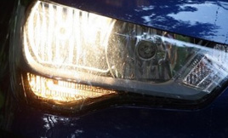
Cada vez más, la seguridad vial activa y pasiva, entra en el grupo de preocupaciones principales del ser humano. Colectivamente como sociedad, estamos asumiendo el problema que supone tener un accidente de tráfico ya que las consecuencias a nivel personal y material pueden ser muy graves. Prueba de que estamos concienciándonos sobre este tema es la tendencia positiva en cuanto a disminución de accidentes y victimas que se han experimentado tanto en chile como el resto del mundo en la última década.
Esto se consigue gracias al esfuerzo de todos y la implicación de los conductores, organizaciones públicas y privadas (empresas) debemos aportar nuestro granito de arena en la prevención sobre seguridad vial laboral. En esta ocasión te entrego información sobre los detalles que diferencian la seguridad activa de la pasiva.
Educación vial, sistemas de frenado, alumbrado, cinturón de seguridad, airbag, SRI, suspensión, casco, bandas sonoras, pasos de peatones elevados, ESP, reposacabezas, neumáticos, parabrisas, espejos retrovisores, normativa y señalización… Todos estos términos son conocidos por la inmensa mayoría de las personas, ya que están destinados a minimizar el riesgo de accidente o evitar males peores, y aunque todos estos forman parte del concepto “seguridad vial”, se divide en dos grandes grupos: elementos de seguridad activos y elementos de seguridad pasivos.

Acerca de la seguridad vial activa
Los elementos de la seguridad vial activa son aquellos que tienen como objetivo evitar que se produzca el accidente. Se pueden identificar los tres factores que intervienen en un accidente: primero el ser humano, luego el vehículo y finalmente la vía.
Seguridad vial activa humana – Aquellos que dependen de la voluntad de las personas:
- Educación Vial.
- Comportamientos viales seguros como peatones, conductores y pasajeros.
- Establecimiento de una normativa vial que contribuya a eliminar la accidentalidad.
- Utilización de elementos reflectantes al transitar por las vías.
- Conducción a velocidad adecuada.
- Investigación en nuevos elementos de seguridad o mejora de los existentes.
- Etc.
Seguridad vial activa para el vehículo – Comprenden todos aquellos elementos mecánicos de los que dispone el vehículo y que tienen como objetivo evitar que se produzcan accidentes.
- Frenos (por supuesto también el sistema ABS).
- Alumbrado.
- Neumáticos.
- Dirección asistida.
- ESP (control electrónico de estabilidad).
- Avisadores de cambio de carril.
- Espejos retrovisores y de visión angular.
- Etc.
Seguridad vial activa para la vía – Por sus características, serán todos aquellos elementos incorporados a la vía que evitan que se produzcan accidentes, tales como:
- Bandas sonoras.
- Pasos de peatones elevados.
- Peraltes de las curvas.
- Distintos tipos de aglomerado, asfalto, etc. con alta adherencia.
- Señalización adecuada.
- Etc.
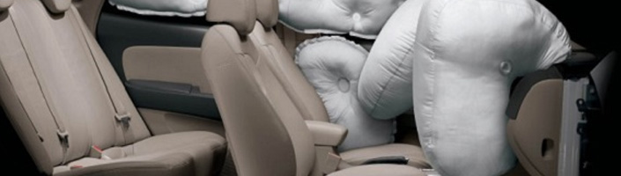

Acerca de la seguridad vial pasiva
Su finalidad es evitar lesiones o minimizarlas en los accidentes y peoteger a las personas (peatones, conductores y pasajeros),
Se define como el conjunto de acciones y elementos de seguridad de los vehículos y demás elementos del tráfico que intervienen durante y después de un accidente con el objetivo de reducir sus consecuencias (lesiones sufridas por ocupantes, los peatones, los ciclistas…).
Seguridad vial pasiva humana - Por ejemplo, la voluntad por parte del conductor de llevar puesto un casco o un cinturón de seguridad puede considerarse la principal acción de seguridad vial pasiva.
Seguridad vial pasiva de los vehículos – Estará integrada por todos aquellos elementos que nos proporcionan protección física durante y después del accidente, destacándose significativamente los siguientes:
- Cinturón de seguridad.
- Reposacabezas.
- Airbag.
- SRI (Sistemas de Retención Infantil).
- Paragolpes, y especialmente los diseñados recientemente para minimizar daños a los peatones atropellados.
- Deformación controlada de la carrocería y refuerzos para que el habitáculo no se deforme (barras laterales, antivuelco, etc.).
- Formas redondeadas de las carrocerías (evitando aristas), pensando principalmente en posibles atropellos de peatones y ciclistas.
- Acolchamientos interiores del habitáculo.
- Etc.

Seguridad vial pasiva de la vía – Los principales, son:
- Dobles biondas. (Barreras metálicas de contención)
- Pistas auxiliares de frenado.
- Muros especiales de impacto.
- Etc.
Como ya hemos comentado, desde nuestra posición, recalcamos la importancia que tenemos de formar a jóvenes por sobre todos los conceptos que abarca la seguridad vial, como los citados en esta guía, para así poder reducir a su mínima expresión los accidentes nuestras calles y carreteras.
DESARROLLA EN TU CUADERNO DEL MODULO

- Alumno lee y analiza atentamente el texto y luego confecciona un cuestionario de a lo menos 10 preguntas.
- Analiza el documento en relación a lo que conoces por seguridad activa y pasiva en los vehículos y en tu cuaderno del módulo registra un comentario a este nuevo concepto de SEGURIDAD VIAL.
- Luego te invito a confeccionar una prueba, la que puede contener:
Verdadero y Falso.
Términos Pareados.
Alternativas.
Preguntas de desarrollo.
No olvides marcar en el texto la respuesta de cada pregunta del cuestionario.

Un gran abrazo a todos esperando estén bien junto a su familia, pronto nos veremos.

